Nombre: Fecha:

LOS OFICIOS
Muchas veces me pregunto qué seré de grande. El lunes, creo que curaré perros, gatos y tortugas. Me digo a mí mismo: “Seré veterinario!”. El martes me gustaría ser mecánicco y arreglar coches, motos y camiones. El miércoles cambio de opinión y me veo sacando dientes y muelas. Cuando llega el jueves ya no quiero ser veteniranio ni dentista, sino piloto de aviones. Pero claro, el viernes pienso: “No sé aún que seré de grande pero haga lo que haga me lo pasaré genial!

- Escribe el nombre de los oficios que ves en los dibujos siguientes:

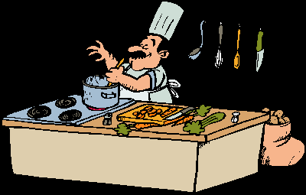 | 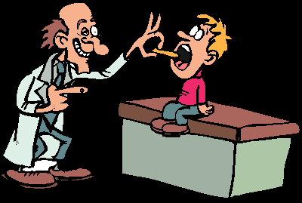
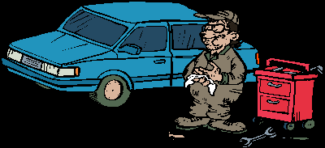 | 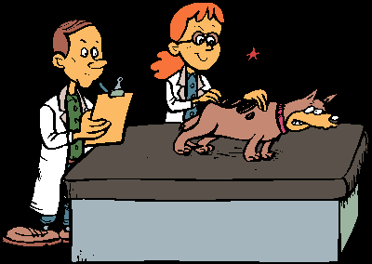

De uno de los oficios de los dibujos no se habla en el texto. ¿De cuál?
Uno de los oficios que sale en el texto no aparece en los dibujos. ¿Cuál es?
¿Y tú? ¿Ya sabes qué vas a ser cuando seas grande?

1-¿Qué título le pondrías al texto anterior? Escoge el que sería más exacto.

- El dentista
- Los oficios
- Qué haré cuando sea grande.

2-Une el dia con el oficio que será el autor del texto.

Lunes mecánico
Martes veterinario
Miércoles lo que sea pero contento
Jueves piloto de aviones
Viernes dentista

3-Completa las frases con el nombre de los oficios que tienes en el recuadro.

actriz– científico – peluquero – poeta – dependiente - jardinero –taxista

El_____________ investiga la naturaleza y hace experimentos.
La____________ de la tele actua en un teatro de Barcelona.
El ___________ vende comida en su tienda.
Un____________ cuida los parques y jardines.
El ____________ peina y corta el cabello.
¿Quién escribe poemas? El ______________.
Si conduces un taxi, eres un _______________.

